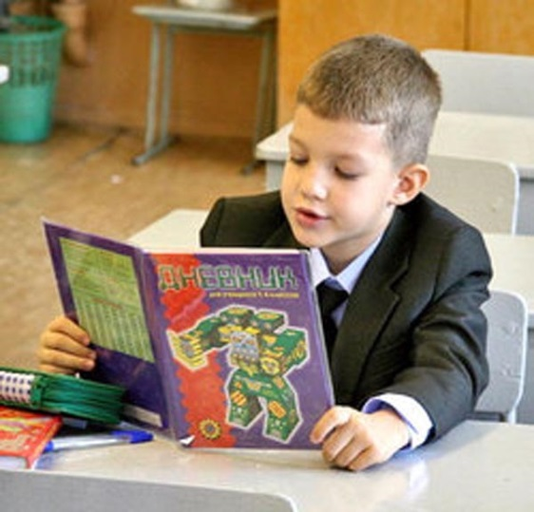 | РЕЦЕПТЫ ПОБЕДНОГО УЧЕНИЯ

- Поддерживайте каждый, даже самый маленький, успех ребенка.
- Вдохновляйте его на новые достижения.
- Хвалите за конкретное дело, поступок, действие и не бойтесь перехвалить.
- Есть множество причин отказа ребенка от деятельности, занятий. Постарайтесь сосредоточиться лишь на одной из них и подумайте, чем конкретно вы можете помочь ребенку.
- Принуждение порождает отвращение к учению, поэтому ни в коем случае не принуждайте!
- Точно определите, что нужно ребенку: строгость? похвала? или, может быть, его надо на некоторое время просто оставить в покое?
- Терпение и еще раз терпение! Любовь к учению иногда вспыхивает неожиданно.
- Помните, что отрицательная оценка (и отметка в том числе) – враг интереса и творчества. Двойка, полученная ребенком – это уже наказание для него. Не ругайте за «плохие» отметки, иначе это будет повторным наказание за один и тот же проступок.
- Верьте в ребенка. Только ваша вера способна вселить в ребенка уверенность в собственные силы и возможности. Не оскорбляйте ребенка недоверием. У него могут быть свои, непохожие на ваши, интересы, мнения, тайны, желания.
Составила педагог-психолог Тимофеева М.В. на основе материалов интернет-ресурсов.

